Луговой Александр КИТ-119б

**Лабораторная работа №1**

***Тема:*** Разработка программ на С#. Консольные приложения.

***Цель:*** разработать первую программу на С#.

**Индивидуальное задание:**

1. Ввод и сохранение анкетных данных личного дела студента вуза: Ф.И.О., дата рождения, дата поступления, индекс академ. группы (а, б...), ф­т, специальность, успеваемость (в %). Обеспечить валидацию вводимых данных.
2. Доступ к личным полям реализовать с помощью свойств класса, обеспечив необходимые вычисления и проверку корректности устанавливаемых значений. Для упрощённого доступа использовать автоматически реализуемые свойства.
3. Отображение введённых данных.
4. Демонстрация работы с массивами объектов.
5. В отчёте подробно описать структуру разработанных классов и их взаимосвязи.

**Ход работы:**

1. Создано сущность «Студент» в которой реализовано использование массивов, автоматических свойтсв:

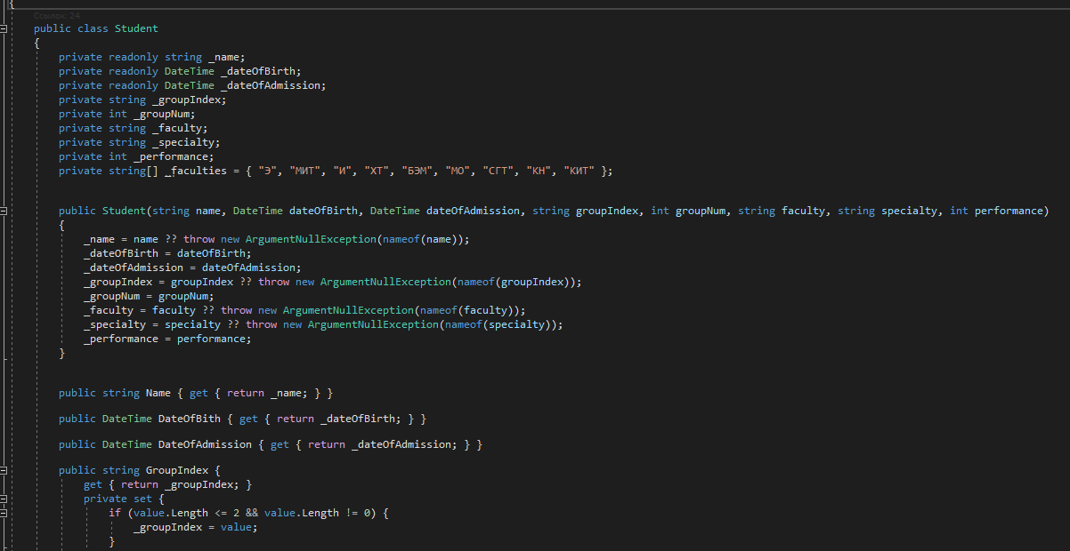

Рисунок 1.1 – Сущность «Студент».

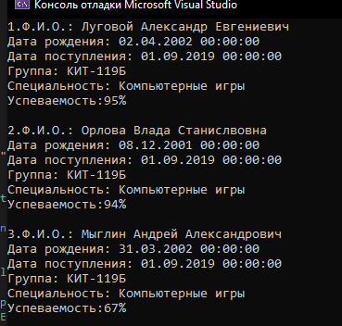

Рисунок 1.2 – Результат вывода

***Выводы:*** разработал программу на С#. Изучил консольные приложения и массивы на С#.